CNE mejora sus redes de telecomunicaciones para optimizar la atención durante las emergencias
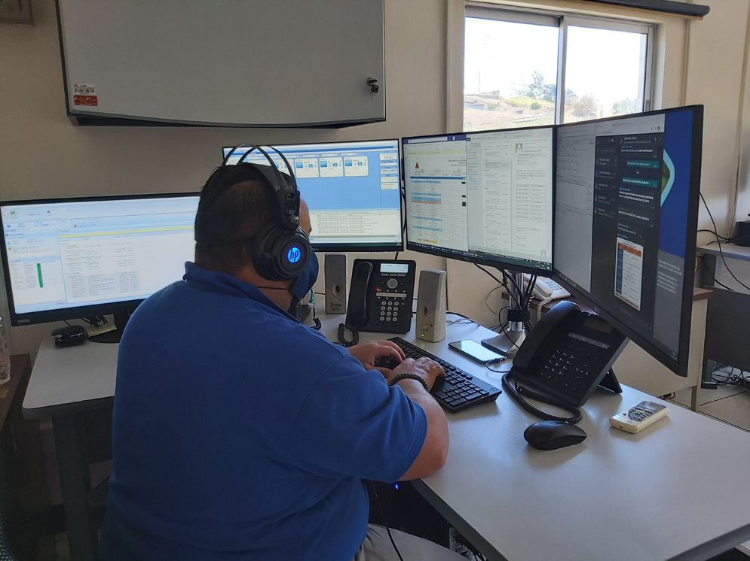
- La CNE cuenta con 650 puestos de radio a lo largo del país para monitorear amenazas en tiempo real
- La vigilancia se realiza en lugares como volcanes, ríos, deslizamientos y zonas de inundación
- Durante estos dos últimos años, se realizaron mejoras en equipos y sistemas de telecomunicaciones, operaciones y logística
San José, 31 de abril de 2021. Como parte de los esfuerzos por mejorar la coordinación y respuesta ante un evento, la Comisión Nacional de Prevención de Riesgos y Atención de Emergencias (CNE) ha realizado mejoras en los equipos de telecomunicaciones y software por donde se reciben reportes de emergencias o solicitudes de inspección que ingresan a través del Sistema de Emergencias 9-1-1, las instituciones o de la comunidad.
La CNE cambió la red analógica por una res digital moderna con un mayor alcance durante las 24 horas del día y los 365 días al año, con el fin de responder a las necesidades de la población y la coordinación interinstitucional.
Desde el punto de vista operacional, se cuenta con una red de Telecomunicaciones y Logística, las cuales están en constante coordinación para remitir los reportes de emergencia a los Comités Municipales de Emergencia en todo el país (Telecomunicaciones), darle seguimiento operativo y de necesidades (Operaciones) y la coordinación y entrega en caso de que existan necesidades inmediatas de resolución como diarios, espumas, o cobijas (Logística).
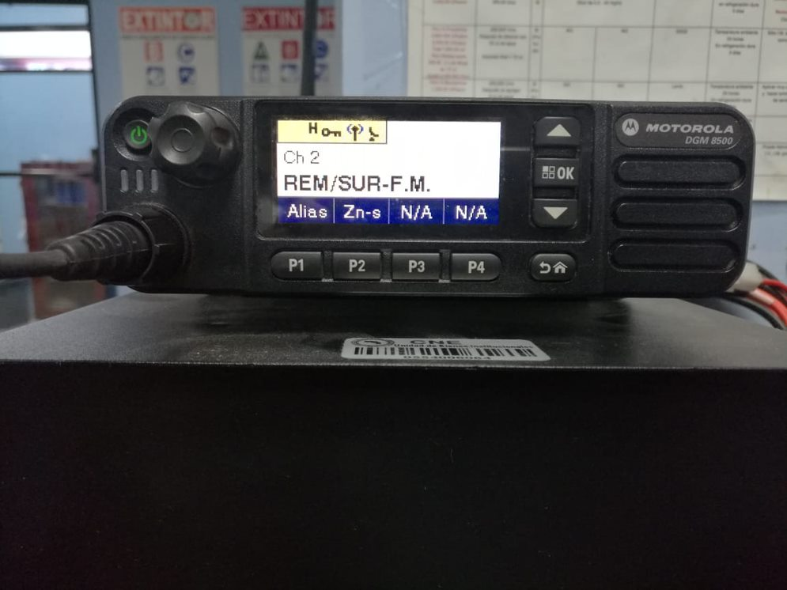
La institución cuenta una moderna red de comunicación 100% digital para brindar un monitoreo durante todo el día, por medio de 650 puestos de radio colocados en las principales cuencas del país y los deslizamientos activos identificados, para conocer el estado del tiempo y las condiciones de los ríos en todo el país, como parte del Sistema de Alerta Temprana.
Incluso estas redes permiten una comunicación mas cercana con zonas indígenas que solamente cuentan con estos canales para su comunicación.
Se mejoraron las redes de comunicaciones (equipos informáticos: computadoras, monitores, pantallas, software, accesorios varios). Paralelamente, en el caso de logística, se invirtió en equipos de soporte de emergencia para iluminación, y labores enfocadas a la habilitación de servicios básicos, búsqueda y rescate (torres de iluminación, motosierras, generadores eléctricos, equipo de búsqueda y rescate).
Con las constantes mejoras y actualizaciones en los equipos, se beneficia de manera directa a los Comités de Emergencia en un manejo más ágil en la atención de las emergencias, y por consiguiente a toda la población en la respuesta pronta y oportuna. Además, las instituciones del Sistema Nacional de Gestión del Riesgo se ven beneficiadas al tener una mayor coordinación interinstitucional y la generación de información rápida y precisa para la toma de decisiones.
Para Sigifredo Pérez, Director de Gestión del Riesgo de la CNE, “es fundamental contar con equipos tecnológicos de comunicación situados en lugares estratégicos, de manera que logremos una cobertura nacional para monitorear entre otras cosas, las distintas amenazas en los territorios y así reaccionar, coordinar y ayudar de manera más eficiente a las distintas localidades”.
Red de comunicaciones
La Red de comunicación cuenta con 650 equipos de radio, instalados en sitios estratégicos para garantizar el monitoreo en tiempo real en diversas partes del país, los cuales son operados por instituciones o por familias en comunidades en condición de vulnerabilidad como volcanes (Volcán Turrialba, Volcán Poás, Volcán Rincón de la Vieja), ríos (Reventazón, Pacuare), deslizamientos (Cerro Tapezco, Chitariá), entre otros.
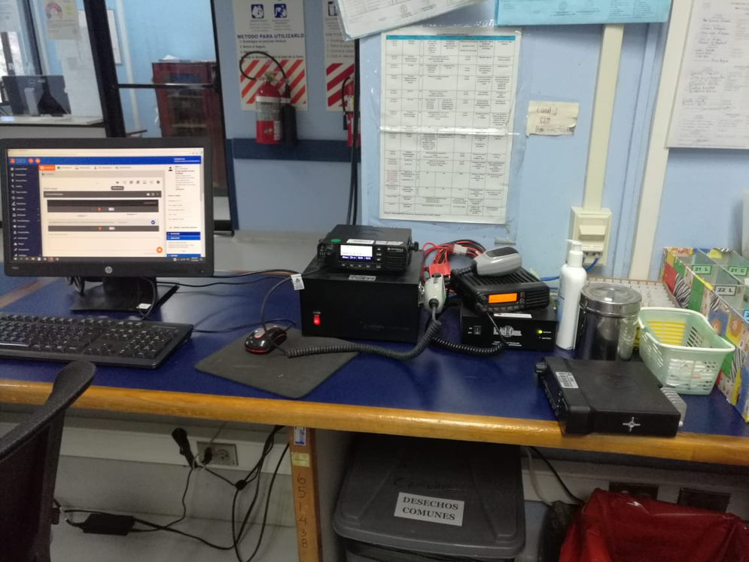
Esta red de monitoreo y vigilancia de amenazas da seguimiento a las situaciones que podrían afectar al país (eventos hidrometeorológicos, eventos sísmicos, deslizamientos, tsunamis, etc.).
Lo que permitirá entre otras cosas, que esta temporada de lluvias 2021 se aumente la eficiencia en la atención de las emergencias y el monitoreo de las distintas zonas propensas a inundaciones o deslizamientos con información mucho más precisa.
Además, en caso de emergencia, se fortaleció una red de emergencias médicas que enlaza todos los centros hospitalarios del país con las instituciones de primera respuesta.
Además, la CNE cuenta con una red de comunicaciones interna para la coordinación de acciones, así como una red interinstitucional que enlaza las instituciones del Sistema Nacional de Gestión del Riesgo para la coordinación de acciones de prevención de riesgos y respuesta a emergencias.

